AMÉRICA | ENTREVISTAS

Mauricio López: “Debemos anticiparnos a los efectos de la pandemia del coronavirus en la Panamazonía”
- El secretario ejecutivo de la Red Eclesial Panamazónica denuncia el aprovechamiento político de la emergencia de salud por parte del gobierno de Brasil
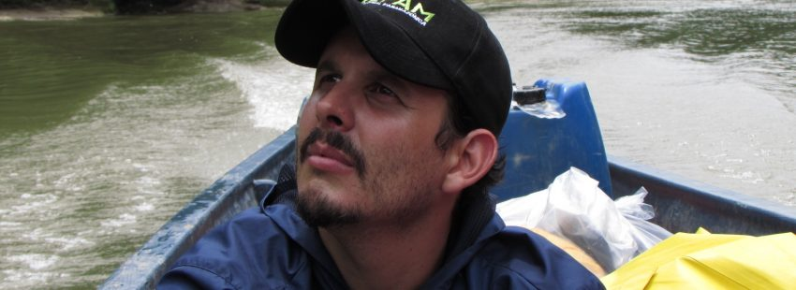

[Por: Óscar Elizalde Prada | VidaNuevaDigital.com]
Desde que llegó el coronavirus a la Amazonía, la Red Eclesial Panamazónica (REPAM) encendió las alarmas en los nueve países de la región. Su población –especialmente los pueblos indígenas– se inscribe entre los más vulnerables al Covid-19.
A partir del 17 de marzo, la REPAM monitorea diariamente los casos confirmados de Covid-19 en la Panamazonía, que a la fecha ya llega a 466 contagiados –incluyendo el obispo José Javier Travieso, en la Amazonía peruana– y al menos 3 personas fallecidas.
En diálogo con Vida Nueva, Mauricio López Oropeza, secretario ejecutivo de la REPAM, analiza la situación que vive la Panamazonía.

Los más vulnerables
PREGUNTA.- ¿Cómo está impactando la pandemia del Coronavirus a la Amazonía?
RESPUESTA.- La situación de la pandemia del coronavirus en la Amazonía está mostrando su verdadero impacto cada vez más. La REPAM ha seguido las cifras todos los días, a través de las instancias oficiales, para ir acompañando el aumento progresivo de los infectados e infectadas en este territorio.
Es evidente que en la Amazonía, por la realidad de profunda desigualdad, las poblaciones más vulnerables están mucho más expuestas a esta situación, sea por falta de información, sea por una ausencia de sistemas educativos adecuados, pero, sobre todo, por la inaccesibilidad a servicios higiénicos y sanitarios adecuados.
La profunda realidad de pobreza y desigualdad hiriente para muchas poblaciones de la Amazonía hoy, va a significar un mayor impacto en vidas de personas inocentes y que son vulnerables de tantas maneras.

Los pueblos indígenas bajo riesgo
P.- ¿Es el caso de los pueblos indígenas?
R.- Para los pueblos originarios –también en situación de vulnerabilidad– esto puede significar un impacto enorme. Denunciamos la incapacidad de algunos gobiernos de implementar políticas adecuadas para cuidar a los que más lo necesitan, lo mismo que a las personas que requieren salir a trabajar día a día, que no tienen condiciones para protegerse adecuadamente.
Más fuerte aún, queremos señalar el aprovechamiento político de la pandemia que, en casos como el de Brasil se quiere imponer y forzar un encuentro con pueblos (indígenas) en situación de aislamiento o no contacto, con el discurso de la protección. Esto viola todos los acuerdos internacionales al imponerles un modo de vida y ponerlos a una situación de profunda gravedad que atenta contra sus vidas.

“Nadie está exento”
P.- ¿Qué lectura hacer del contagio de un obispo en la Amazonía?
R.- La situación de monseñor Travieso, de San José del Amazonas en Perú, quien ha dado positivo en el examen (del Covid-19), nos hace conscientes de que nadie está exento de esta enfermedad, pero también es una invitación para pensar que si en el caso de un obispo, que puede tener condiciones mucho más adecuadas para protegerse, y en el ejercicio de su acción pastoral ha sido expuesto al virus, ya podemos imaginarnos el riesgo que corren todos los otros misioneros y misioneras, laicos y laicas, y más aún las poblaciones vulnerables.
A ello habría que sumar otras situaciones existentes, como este brote de dengue, como no se había dado en tantos años. No se trata de poner uno por encima de otro, el dengue o el coronavirus, se trata de señalar que ambos tienen que ver con situaciones de desigualdad y ya varios están también están señalando que el cambio climático es evidentemente responsable del aumento de muchas de estas situaciones.
Así que es un momento de reflexión y de escuchar al Papa, que en su exhortación ‘Querida Amazonía’ nos invita a avanzar en caminos concretos que permitan transformar la realidad de la Amazonía y liberarla de los males que la aquejan.

La Iglesia en la Amazonía ante la pandemia
P.- ¿A qué está dispuesta la Iglesia en la Amazonía frente a la pandemia del coronavirus?
R.- Estamos profundamente preocupados porque esto apenas comienza. No tenemos idea sobre cuál va a ser su magnitud, y por eso es importantísimo que primero hagamos conciencia, que exijamos a los gobiernos poner todos los medios necesarios y no escatimar en el uso de ellos para atender la situación, respetando de manera irrestricta la identidad cultural de los pueblos.
Como Iglesia debemos seguir actuando en lo local, aún con las limitaciones actuales, para poder alimentar a quienes tienen hambre, para ayudar a que no caigan los pequeños negocios, para dar información y contribuir a la socialización, pero, sobre todo, debemos ser una Iglesia que se anticipe a los efectos de la pandemia en la Panamazonía, nuestra eficacia apostólica será relevante para ponernos de pie nuevamente.
Esta situación pasará, nos vamos a sobreponer a ella, pero tenemos que ser capaces de organizarnos y actuar juntos en este ‘kairos’ –porque Dios no nos abandona–, para cambiar la situación. Y tendremos que llorar a nuestros muertos, y lamentablemente habrá muchos más de ellos. Y tenemos también que señalar las causas estructurales que han puesto a estas comunidades en una situación de mayor vulnerabilidad.

Estrategias de acompañamiento
P.- ¿Qué respuestas está dando REPAM frente la situación del coronavirus en la Amazonía?
R.- La REPAM hace tiempo tiene una estrategia de respuesta a situaciones de especial urgencia, de acompañamiento a dinámicas territoriales, y de mapeo y diagnósticos de la realidad específica en la Amazonía. El mapeo que se está haciendo como información actualizada sobre el impacto del Covid-19 en este gran territorio panamazonico, es el resultado de toda una estrategia de acompañamiento a la realidad, de su comprensión, y de animar a dar respuestas.
Con el sistema información existente, con los mapas ya elaborados para todo el proceso Sinodal para el acompañamiento del territorio, ha sido relativamente fácil adaptar, de cierta forma, estos materiales y herramientas y ponerlas al servicio de una información que se actualiza diariamente gracias al trabajo del eje de mapeo de la REPAM y del eje de comunicación, en la secretaría ejecutiva.
Estamos también ofreciendo otro tipo de herramientas que puedan ayudarnos a identificar historias de esperanza en medio de la realidad, acciones concretas que está haciendo la Iglesia y, sobre todo, como veíamos desde el levantamiento de la información, signos de muerte y signos de esperanza en este territorio.
Foto: Archivo REPAM.
TEMAS: Amazonía
https://www.vidanuevadigital.com/2020/03/30/mauricio-lopez-debemos-anticiparnos-a-los-efectos-de-la-pandemia-en-la-panamazonia/

